المرونة:
المرونة هي قدرة المفاصل و العضلات و الانسجة الرابطة على الحركة الى اوسع مدى ممكن تشريحيا
تتميز العضلات بصفة الليونة و المطاطية أي انها قابلة للاطالة اثناء السحب
العوامل المؤثرة علي المرونة:
- العمر
- الجنس
- النشاط البدني
- تركيب الجسم
- الوراثة
- الاصابة
- الالم
- درجة حرارة العضلة
- العمر:تقل مرونة الجسم مع التقدم في العمر
- الجنس:الاناث اكثر مرونة من الرجال
- النشاط البدني:تزداد المرونة مع زيادة النشاط البدني وقلة التمارين خاصة تمارين المرونة تؤدي الى تقصير العضلات و الانسجة المرتبطة بها مع مرور الزمن
- تركيب الجسم: الجسم الرشيق قابل للمرونة اكثر من السمين
- الوراثة:بعض الافراد يرثون المرونة عن ابائهم
- الاصابة:تحد الاصابة من المرونة حتي بعد الشفاء منها لمدة من الزمن
- درجة حرارة العضلة: تتاثر المرونة 20% نتيجة لتغيير حرارة العضلة لذلك يجب الاحماء قبل أي نشاط بدني والاحماء يشمل المشي السريع او الهرولة لمدة 5-10 دقيقة
- الالم: يعاني الأنسان من اوجاع في منطقة معينة مثل التشنجات الناتجة عن شدة التمرين او الاداء الخاطئ للتمرين يؤثر سلبيا على المرونه
انواع تمارين المرونة:
الاسلوب الثابت او البطئ: هذه الوضع يؤدي الى سحب العضلة واطالتها تدريجيا الى ان تصل الى وضع تشعر فيه ببعض من عدم الراحة وليس الالم و البقاء على هذا الوضع و الثابت لمدة 15 ثانية تقريبا ثم اعد العضلة لوضعها الطبيعي ومن الممكن سحب العضلة لمدة 10 ثواني ولكن لا تتجاوز 60 ثانية
الأسلوب النشيط او الحركي:هذا الاسلوب يؤدي الى سحب العضلة الى اقصى حد ممكن لها ولكن لمدة بسيطة وذلك بالسحب السريع و القوي لها مما يؤدي الى تقلص سريع للعضلة وهذه الاساليب شائعه مثل تمارين مرجحة الذراعين للخلف ةالاعلى او رفع الساقين للاعلى و الجانبين
مرونة العضلات اثناء الحركة ذات اهمية كبيرة لان كل الالعاب الرياضية تتطلب المرونة من وضع الحركة وليس من وضع الثبات
اسلوب الاطالة مع التقلص الثبات:
يعتبر من احسن اساليب المرونة العضلية يؤدي هذا التمرين عادة بمساعدة زميل او مدرب وبالإمكان الاستعانه بجدار او شئ ثابت ولكن الاستعانه بزميل يؤدي الي فائدة اكبر هذا النوع من اساليب المرونة يتكون من 3 مراحل:
- اطالة المجموعة العضلية بالأسلوب الثابت
- التقلص العضلي الثابت للمجموعة العضلية نفسها مع وجود مقاومة خارجية لاطالتها لمدة 7-15 ث
- الاطالة العضلية للمجموعة نفسها بوجود مساعدة خارجية لمدة 10-15 ث
أهمية المرونة:
بعض الاعمال اليومية تتطلب اتخاذ اوضاع غير مريحة للجسم و الاستمرار علي هذا الوضع لمدة طويلة مثل انحناء الجذع للأمام او للجانبين وثني الرقبة امام الطاولة او الحاسب كما ان بعض الاعمال تتطلب السحب و الدفع و الشد وكل هذه الاوضاع تؤدي الى الأم مفصلية وتشنجيات موضعية وتمارين المرونة تصحح الاوضاع الخاطئة التي يتخذها الجسم في اثناء عمله وتعيد للجسم وضعه الصحي كما انها تجلب الراحة لهذه الاجزاء التي تعاني الألم
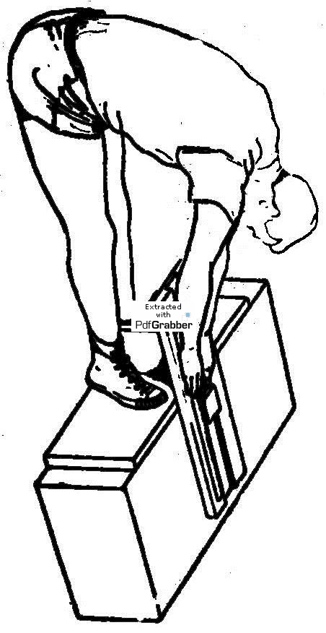
ان التمارين الاحماء التي تسبق تمارين المرونة تزيد من سريان الدم للعضلات وما يرتبط بها من انسجة واربطة ويؤدي الى وصول كمية كبيرة من الأكسجين لها مما يساعد على زيادة المرونة في العضلة والاحماء يساعد العضلة على سرعة التقلص وسرعة الارتخاء اثناء التمرين الرياضي اما انخفاض درجة حرارة العضلة فانه يجعلها عرضة للأصابة وعلى الرغم من الاعتقاد السائد بان المرونة تساعد على تجنب الاصابات الا ان عناصر اللياقة البدنية الاخرى بالإضافة الى الاحماء تساعد على تجنب الاصابة وليس المرونة وحده
اختبار المرونة:
اختبار انحناء الجسم للأمام من وضع الجلوس وهذا الاختبار يشمل عضلات الظهر وعضلات الفخذين الخلفية بالإضافة لقياس مرونة العمود الفقري
اختبار مرونة الكتف:
- الوقوف ووضع احد الذراعين اليسار خلف الرأس وخلف الرقبة واتجاه الاصابع للأسفل و الذراع الاخرى خلف الظهر ومحاولة ان تلمس اصابع اليدين بعضها بعضا او الاقتراب من بعضهما وتقاس المسافة بواسطة مسطرة
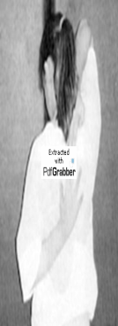
- اختبار مرونة العضلات الجانبية للفخذين الجلوس على الجهاز ومد الساقين بحيث يكون الجسم قائما ودون ميلان الى أي جانب ثم يقوم الطالب بتحريك الجهاز بواسطة يديه تدريجيا و الذي يؤدي الي زيادة انفراج الزاوية بين الساقين وزيادة الزاوية المبينة على الجهاز
تمارين المرونة:
- الجلوس وفتح الساقين وحني الجذع باتجاه احد الساقين و البقاء على هذا الوضع 15 ثانية ثم الانتقال الى الساق الاخرى هذا التمرين يساعد على مرونة العضلات الخلفية للساقين
- الوقوف ووضع احد الركبتين كرسي بحيث تكون الركبة خلف الجسم ودفع الورك للأمام والبقاء بالوضع لمدة 15 ثانية ويؤدي التمرين على الجانبين يساعد هذا التمرين على مرونة عضلات الفخذين الأمامية
- تمرين الوقف وفتح الساقين الى اقصى حد ووضع اليدين على الارض امام الجسم وخفض الراس باتجاه اليدين و البقاء على هذا الوضع لمدة 15 ثانية هذا التمرين يساعد على مرونة الساقين الجانبية
- الوقوف امام جدار ووضع كعب احد القدمين على الارض قرب الجدار وباقي القدم يلامس الجدار الاقتراب بالجسم تدريجيا باتجاه الجدار حتى تحس بسحب عضلة اسفل الساق و البقاء بهذا الوضع 15 ثانية ثم الانتقال للساق الاخرى يساعد هذا التمرين على مرونة اسفل الساق
- الجلوس ومد احد الساقين (اليسار) ووضع الساق الاخرى (ليمين) بعد ثنيها على الساق اليسار ولف الجسم باتجاه اليمين مع بقاء وضع الجسم دون ميلان الى أي اتجاه ثم يبقى على هذا الوضع 15 ثانية يساعد هذا التمرين على مرونة عضلات الجسم الجانبية و الجذع
- الانبطاح بوضع الكفين على الارض بجانب الراس ومد الذراعين تدريجيا برفع الراس و الكتفين لاعلى نقطة ممكنة مع بقاء منطقة الورك ملاصقة للأرض و البقاء على هذا الوضع 15 ثانية يساعد هذا التمرين على مرونة الظهر
- البروك ووضع الكفين على الارض امام الجسم مع مد الذراعين وضغط الكتفين الى الاسفل باتجاه الارض و البقاء بهذا الوضع 15 ثانية يساعد هذا التمرين على مرونة مفاصل وعضلات الكتفين
- البروك ووضع احد الكفين (اليسار) على الأرض بجانب الجسم مع مد الذراع وضغط الكتف الايسر باتجاه الارض مع دفع الكتف اليمن بعيدا عن الارض و البقاء على هذا الوضع 15 ثانية ويؤدى التمرين على الجانبين يساعد هذا التمرين على مرونة عضلات الكتف ومفاصلها
لتطوير اللياقة البدنية:
- معرفة نبض القلب الاقصى: اعلى مستوى ممكن ان يصل اليه نبض القلب عندما نقوم بجهد شديد ولمدة طويلة 220-العمر-النبض القلب الاقصى
- نبض القلب في وقت الراحة: يجب حسابة عندما تكون في وضع مريح ومسترخ او عند الاستيقاظ من النوم
- نبض القلب اثناء التمرين
- النبض االمطلوب اثناء التمرين (الحدالعلى للنبض-النبض اثناء الراحة)70%+النبض اثناء الراحة مثال العمر=30 سنة ماهو نبض اثناء التمرين نبض القلب اثناء الراحة=80
الأجابة:
- الحد الاعلى للنبض = 220-30=190
- النبض اثناء الراحة=80
- نبض القلب اثناء التمرين(الحد الاعلى للنبض- النبض اثناء الراحة)x70%+النبض اثناء الراحة = النبض المطلوب اثناء التمرين 190-80=110
- +80=157 وهذا يدعى نبض القلب الاحتياطي 110x70%=77

